**Консультация «Зачем крохе рисовать».**

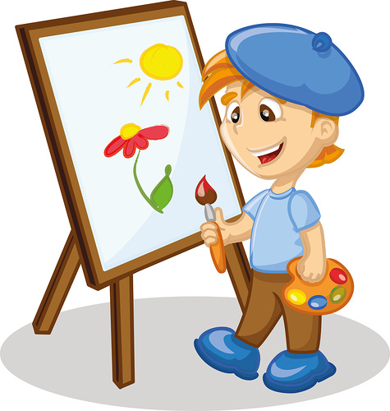 Зачем крохе рисовать? Разве нельзя полноценно жить сейчас и потом без рисования? Конечно, можно. Но как много потеряет человек в своем развитии, пройдя мимо этой деятельности!  
Чем может быть полезна изобразительная деятельность для развития ребенка? В изобразительной деятельности идет интенсивное познавательное развитие. У ребенка раннего возраста уже формируются первые ориентировки в цвете, форме, величине, фактуре предметов, развивается способность всматриваться, вслушиваться, анализировать предметы, явления ,видеть в них общее и отличное, быть внимательным. Идет первоначальное освоение действий с изобразительным материалом. Изображая простейшие предметы и явления, ребенок познает их, у него формируются первые представления.

К старшему дошкольному возрасту дети могут освоить наиболее рациональные способы восприятия предметов разного типа: как смотреть на деревья, дома и т. д., т. е. дети осваивают обобщенные способы восприятия. Все это говорит о колоссальных возможностях не только сенсорного, но и умственного развития детей в условиях изобразительной деятельности (Н. Н. Поддъяков, Н. П. Сакулина, Т. С. Комарова и др.). Таким образом, в изобразительной деятельности у самых маленьких детей на уровне предпосылок вполне успешно формируются такие базисные качества личности, как компетентность, любознательность. Способность замечать своеобразие мира — это начало творчества, которое Если мы посмотрим на изобразительную деятельность малыша, то увидим, что у него также возникает желание поделиться узнанным с близкими людьми в рисунке. Этим ребенок приобщает близкого человека к сопереживанию. А если малыш умеет рассказать об увиденном и поразившем его явлении языком красок, линий и чувствует ответную эмоциональную реакцию близких людей, его зрителей, – он счастлив. Ощущение того, что тебя понимают и принимают, сопереживают твоему чувству, поддерживает у ребенка стремление больше видеть, узнавать, искать еще более понятный и выразительный язык линий, красок, форм. Так стимулируется творчество. При этом открываются большие возможности для совместного с взрослыми чувствования, переживания красоты и уродства, успехов и неудач. Это объединяет ребенка с взрослыми! В процессе такого взаимодействия выстраиваются отношения, и формируется личность человека. В изобразительной деятельности возможно успешное развитие таких качеств личности, как самостоятельность, инициативность, коммуникативность, а также способность подчинять свое поведение элементарным правилам — как прообраз будущей саморегуляции, самоуправления.

В изобразительной деятельности закладываются большие возможности для развития позитивного образа «Я» (знания о себе, своих возможностях, положительные самоощущения, смелость в активном проявлении себя в процессе деятельности и в предъявлении окружающим ее результата).

Таким образом, изобразительная деятельность крайне важна не столько для овладения умением рисовать, сколько для общего психического и личностного развития. В процессе детской изобразительной деятельности идет развитие ребенка по всем направлениям. Не упустите ранний, а затем дошкольный возраст, наиболее благоприятный для развития. Позднее восполнить пробел в полной мере будет невозможно. Изобразительная деятельность в том значении, о котором мы только что говорили, появляется не сразу. Но ее истоки — в раннем детстве.

